Comportements et stratégies : la compréhension des concepts associés aux problèmes sous forme d’histoire
- L’élève lit le problème sous forme d’histoire, mais ne peut pas modéliser des situations d’ajout avec du matériel concret.  « Je ne sais pas quoi faire. » | - L’élève modélise et résout des problèmes d’addition, mais  ne peut pas représenter les problèmes avec des symboles et des équations. | - L’élève modélise et résout des problèmes d’addition et écrit des phrases d’addition, mais a de la difficulté à représenter son raisonnement.  « 25 + 11 = ? » ou « 25 + 11 = 36 »  « Qu’est-ce que je devrais dessiner ? » | - L’élève réussit à modéliser  et à résoudre des types de problèmes d’addition, à utiliser des symboles et des équations pour représenter les problèmes et à montrer son raisonnement sur le Tableau de réflexion.
Observations et documentation
Comportements et stratégies : méthodes d’addition
- L’élève compte 3 fois pour additionner des quantités.  La réponse n’est pas nécessairement exacte.  « 1, 2, 3, ..., 23, 24, 25 »  « 1, 2, 3, ..., 9, 10, 11 »  « 1, 2, 3, ..., 34, 35, 36 » | - L’élève compte à partir d’un nombre pour additionner des quantités.  « 26, 27, 28, …, 34, 35, 36 » | - L’élève compte de manière  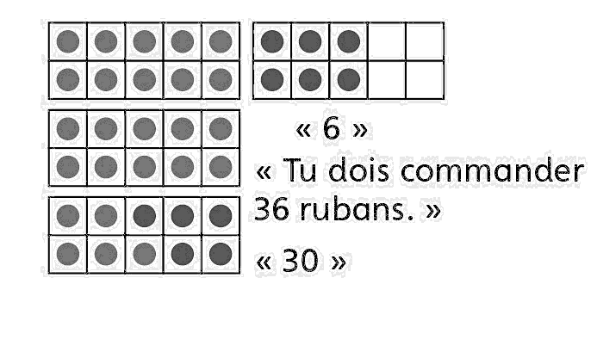  efficace pour additionner des quantités (p. ex., obtenir 10, subitiser). | - L’élève utilise des stratégies de  calcul mental de manière souple  pour additionner des quantités avec précision.  « 85 + 10 = 95, et 95 + 1 = 96 »
Observations et documentation

